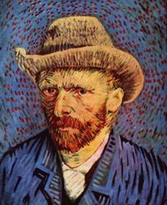
Vincent van Gogh (1853-1890)
Vincent van Gogh naît le 30 mars 1853 dans un petit village néerlandais. Vincent est l'aîné de six enfants. Il resta jusqu’à la mort un tourmenté, un isolé, un incompris et sa vie fut un échec total sur les plans de l’amour, de la famille et des contacts humains. Seul son frère Théo de quatre ans son cadet, l’aida moralement et financièrement et lui permit ainsi d’accomplir son œuvre. La carrière artistique de Van Gogh fut aussi courte qu'intense. Ce n'est qu'à partir de 1880, à l'âge de 27ans qu'il se met à peindre. Il se donnera la mort 10 ans plus tard.
Deux de ses nombreuses œuvres (900 toiles) 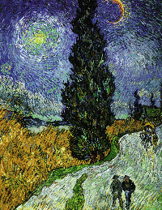
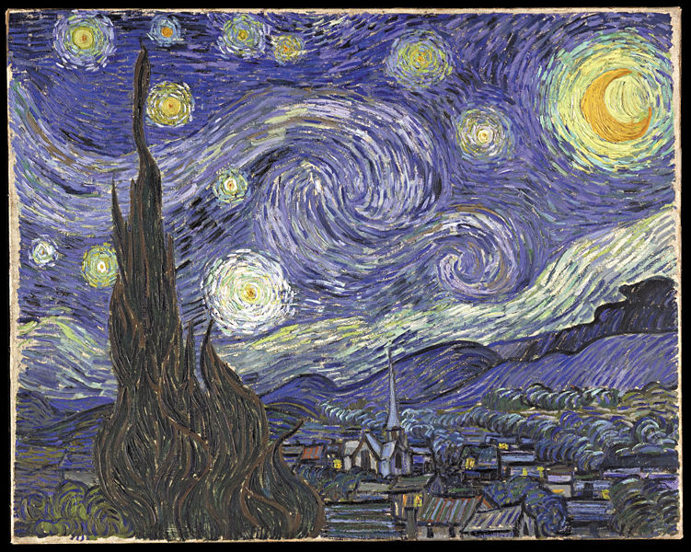
………………………………………………………………. ………………………………………………
Quelle est sa technique de peinture ? ……………………………………………………………………………………………………………………………………
Quels éléments importants retrouvons-nous sur ces deux peintures ?
- …………………………………………………………………………
- …………………………………………………………………………
- …………………………………………………………………………
Qu’est-ce qu’un cyprès ? ……………………………………………………………………………………………………………………
Comment trouves-tu cette peinture ? Quelles sont tes impressions, tes émotions en les regardant ?
………………………………………………………………………………………………………………………………………………………………………………………………………………………………………………………………………………………………………………………………………………………………………………………………………………………………………………………………………………………

